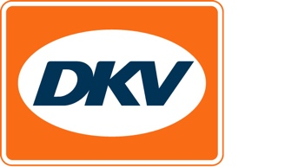
E-Mobility: samenwerking DKV Mobility en NewMotion
Netwerkuitbreiding mobility service provider DKV door strategische partnership

Noordwijkerhout, 18.06.2021 - Charge4Europe, joint-venture van DKV en innogy eMobility Solutions is een samenwerking aangegaan met NewMotion. NewMotion behoort tot de Shell Group en is toonaangevend provider van intelligente oplossingen voor opladen van elektrische voertuigen. Dankzij deze overeenkomst hebben klanten van DKV toegang tot nog eens 10.000 oplaadpunten in Nederland, Duitsland en Groot-Brittannië. Al deze oplaadpunten kunnen nu al worden gebruikt.

Melanie Lane, CEO van NewMotion: “Roaming partnerships zijn belangrijk voor toekomstig succes van elektrisch rijden. Om mensen over te halen richting duurzaam rijden moeten we de rij- en oplaadervaring zo naadloos mogelijk vormgeven. NewMotion en moedermaatschappij Shell werken samen met meer dan 200 roaming partners aan nog betere toegang van de oplaadinfrastructuur – voor de bestuurder een belangrijk motief om op elektrisch over te stappen.”

“Wij zijn erg trots op ons partnership met NewMotion,” zegt een blije Christopher Schäckermann, Director eMobility bij DKV Mobility en Managing Director Charge4Europe. “Deze samenwerking is voor ons een nieuwe belangrijke stap; niet alleen naar meer groene mobiliteit, maar ook naar een nog comfortabeler servicenetwerk in het belang van onze klanten met een elektrisch wagenpark.”

De afgelopen twee jaar heeft Charge4Europe zich ontwikkeld tot vooraanstaande provider van merkonafhankelijke verzorging van elektrische voertuigen onderweg en toegang tot publieke oplaadpunten.

Door de uitbreiding hebben klanten van DKV nu de beschikking over meer dan 185.000 oplaadpunten in 32 landen.

Bij de afbeelding: 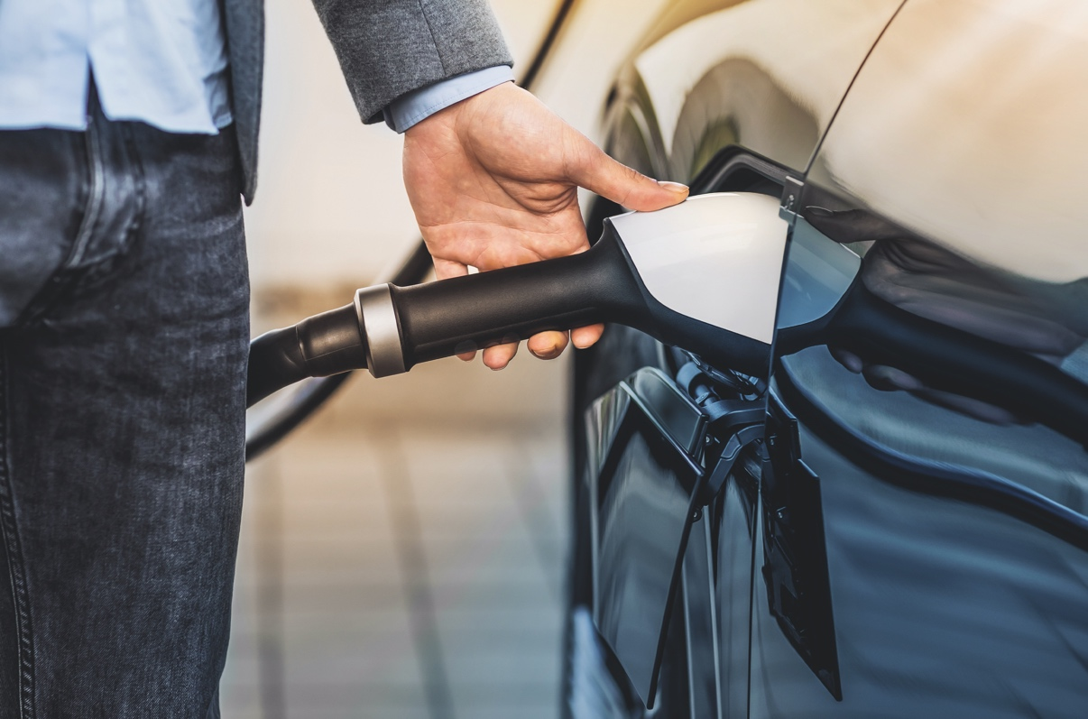
Charge4Europe, joint-venture van DKV en innogy eMobility Solutions werkt samen met NewMotion. (foto DKV)

DKV Euro Service
DKV Euro Service is al ruim 85 jaar een van de meest vooraanstaande service providers op gebied van mobiliteit in logistiek en wegtransport. Met een aanbod dat varieert van cashfree afrekenen bij meer dan 240.000 merkonafhankelijke acceptatiepunten onderweg en tolafrekening tot restitutie van buitenlandse btw levert DKV all-in service voor optimale aansturing van wagenparken door heel Europa. DKV Euro Service behoort tot de DKV MOBILITY Group, die in 45 landen actief is. Met ruim 1.200 medewerkers realiseerde de groep in 2020 een omzet van 9,3 miljard euro aan transacties. Momenteel zijn meer dan 5,1 miljoen DKV CARDs en on-board units in omloop en gebruik bij meer dan 250.000 contractpartners. In 2020 is de DKV CARD voor de zestiende maal op rij uitgeroepen tot Beste Merk in de categorie fuel en service cards.

Contact voor de pers:
Contact DKV: Greta Lammerse, tel.: +31 252345665, e-mail: Greta.lammerse@dkv-euroservice.com
PR-bureau: Square Egg Communications, Sandra Van Hauwaert, sandra@square-egg.be, GSM 0497 251816

